РОССИЙСКАЯ ФЕДЕРАЦИЯ
РОСТОВСКАЯ ОБЛАСТЬ
ВЕСЕЛОВСКИЙ РАЙОН
МУНИЦИПАЛЬНОЕ ОБРАЗОВАНИЕ
«ПОЗДНЕЕВСКОЕ СЕЛЬСКОЕ ПОСЕЛЕНИЕ»

СОБРАНИЕ ДЕПУТАТОВ ПОЗДНЕЕВСКОГО СЕЛЬСКОГО ПОСЕЛЕНИЯ

РЕШЕНИЕ

30.10.2025 № 106 х.Позднеевка

Об определении схемы избирательных округов
на выборах депутатов Собраний депутатов Позднеевского
сельского поселения Веселовского района.

В соответствии с частями 1,2,4,8 статьи 18 Федерального закона от 12 июня 2002 года № 67-ФЗ «Об основных гарантиях избирательных прав и права на участие в референдуме граждан Российской Федерации», статьей 11 Областного закона от 12 мая 2016г. № 525-ЗС «О выборах и референдумах в Ростовской области» Собрание депутатов Позднеевского сельского поселения

РЕШИЛО:

1. Определить схему одномандатных и многомандатных избирательных округов для проведения выборов депутатов Собрания депутатов Позднеевского сельского поселения Веселовского района согласно приложению № 1.
2. Контроль за выполнением данного постановления оставляю за собой.

Председатель Собрания депутатов
-Глава Позднеевского сельского поселения А.И.Трушик

Схема избирательных округов
по выборам депутатов Собрания депутатов Позднеевского сельского поселения шестого созыва.

Всего избирателей в поселении – 2761 чел.
Депутатов Собрания депутатов – 10 чел.
Средняя норма представительства избирателей – 276 чел.
Допустимое отклонение +(-) 28 чел.

Позднеевский одномандатный избирательный округ № 1
Всего мандатов - 1
Голосов – 1
Всего избирателей в округе -282 чел.

Место нахождения окружной избирательной комиссии – п.Веселый, пер.Комсомольский, 61, Территориальная избирательная комиссия Веселовского района Ростовской области.

Границы округа:
-х.Красный Кут
число избирателей -345 чел.

Позднеевский многомандатный избирательный округ № 2
Всего мандатов - 4
Голосов – 1
Всего избирателей в округе -1116 чел.

Место нахождения окружной избирательной комиссии – п.Веселый, пер.Комсомольский, 61, Территориальная избирательная комиссия Веселовского района Ростовской области.

Границы округа:
-х.Позднеевка, х.Свобода, х.Красный Кут

-х.Позднеевка, число избирателей – 766 чел.
-х.Свобода, число избирателей -260 чел.
-х.Красный Кут (ул.Набережная),число избирателей -90 чел.

Позднеевский многомандатный избирательный округ № 3
Всего мандатов - 5
Голосов – 1
Всего избирателей в округе -1363 чел.

Место нахождения окружной избирательной комиссии – п.Веселый, пер.Комсомольский, 61, Территориальная избирательная комиссия Веселовского района Ростовской области.

Границы округа:
-х.Малая Западенка,х.Красное Знамя

-х.Малая Западенка, число избирателей – 585 чел.
-х.Красное Знамя, число избирателей -740 чел.
-х.Свобода (ул.Трудовая) ,число избирателей -38 чел.

Приложение № 2 к решению
Собрания депутатов Позднеевского
сельского поселения
от 30.10.2025г. № 106

Графическое изображение схемы избирательного округа для проведения выборов депутатов Собрания депутатов Позднеевского сельского поселения

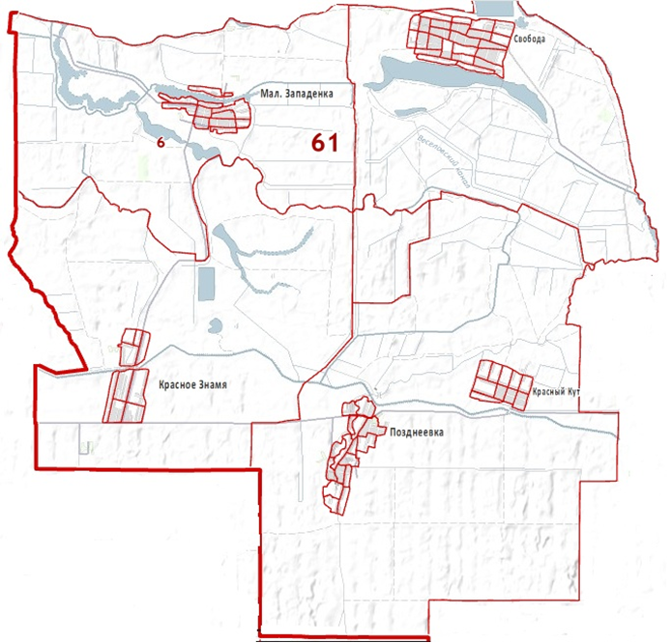

Председатель Собрания депутатов-
Глава Позднеевского сельского поселения А.И.Трушик

